Міністерство освіти та науки України
НТУУ «КПІ ім. Ігоря Сікорського»
Кафедра АПЕПС

Звіт з лабораторної роботи №4
З дисципліни «Основи крос-платформного програмування-1»
на тему: «Розробка WCF-сервісу»

Виконав студент ТЕФ
4 курсу гр.ТІ-31
Ніколаєв В.В.

Перевірив: доц. Стативка Ю. І.

Київ-2016
Мета: Розробка WCF сервісу для платформ Windows та Linux.

Завдання:
Розробити, у відповідності до варіанта завдання:
1. WCF – службу зі спеціальним хостингом для Windows. Сконфігурувати
сервіс для роботи з каналами http та tcp (див. також Додаток);
2. WCF – службу зі спеціальним хостингом для Windows та Linux;
3. WCF – службу з хостингом у керованих службах Windows
(факультативне завдання).
Створити консольний застосунок - клієнта створеної служби.
Продемонструвати працездатність застосунку

Варіант 12: Користувач вводить рядок. Сервіс визначає чи є воно, або будь-
який його префікс паліндромом (напр. рядок abbak – не паліндром, але його префікс abba – паліндром).

Хід роботи:
Було створено WCF – службу зі спеціальним хостингом для Windows.
Перевірено їх роботу.

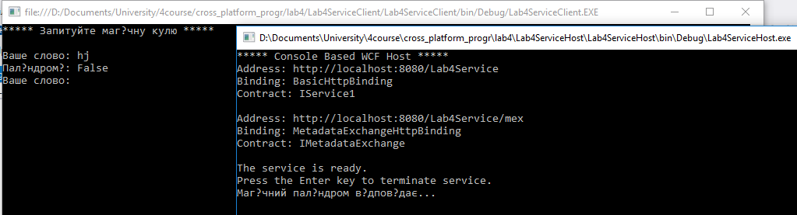
Взаємодія хоста та клієнта VS

Також було створено WCF – службу зі спеціальним хостингом для Windows та Linux
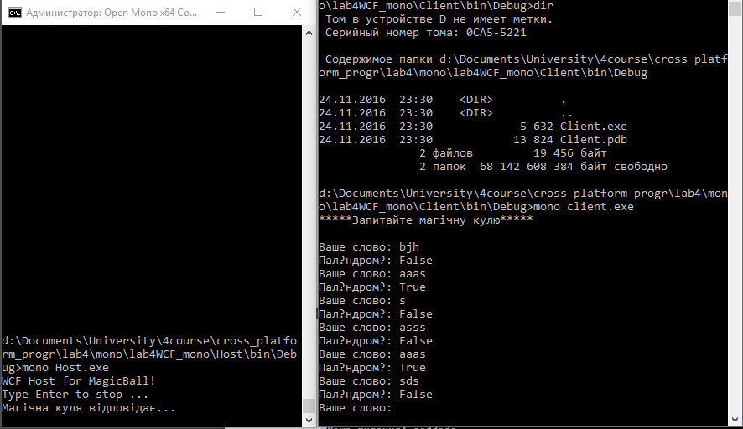
Взаємодія хоста та клієнта (Mono)

Висновок: В ході роботи були розроблені WCF сервіси для платформ Windows та Linux.
Комбінуючи функціональність поточних технологій .NET з розробки розподілених застосувань (ASP.NET XML Web Services — ASMX, WSE 3.0, .NET Remoting, .NET Enterprise Services і System.Messaging), WCF надає єдину інфраструктуру розробки, що підвищує продуктивність і знижує витрати на створення веб-служб.
Закладені в неї принципи інтероперабельності дозволяють легко добиватися взаємодії з іншими платформами, для чого використовуються технології взаємодії платформ, наприклад WSIT що розробляються на базі відкритих джерел коду.
Треба зазначити важливий факт, що клієнти та сервери розроблені в Mono та VS несумісні між собою. Клієнт та сервер необхідно розробляти в одному середовищі.

